董冬秀
COLLEGE PROFILE
学院 简介
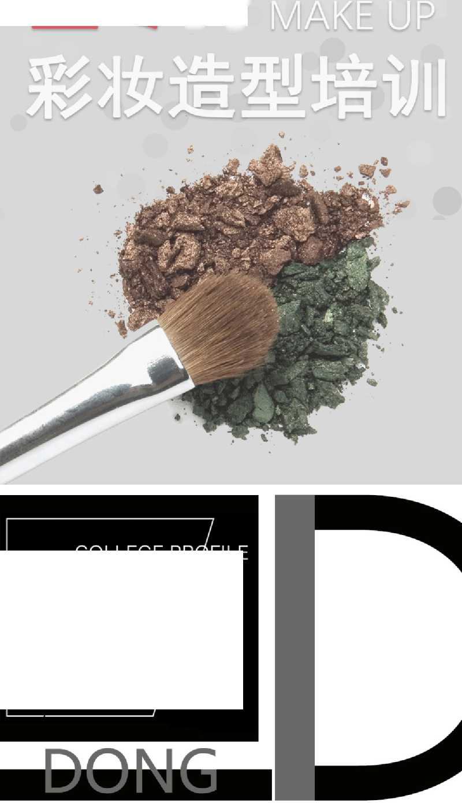

董冬秀彩妆造型培训是一家多年正规美业教育品牌,
董冬秀彩妆造型培训本着〃学生为本，助人成长〃的教 育原则，致力于中国美业职业技能培训。学校设有独立 的教学部、课程研发部、实习就业部，为学员量身打造 专属职业课程及就业方向，并联合现代管理大学开办了 短期培训中心以及大学培训部，为广大热爱美业的学子
学习培训提供了极大方便。
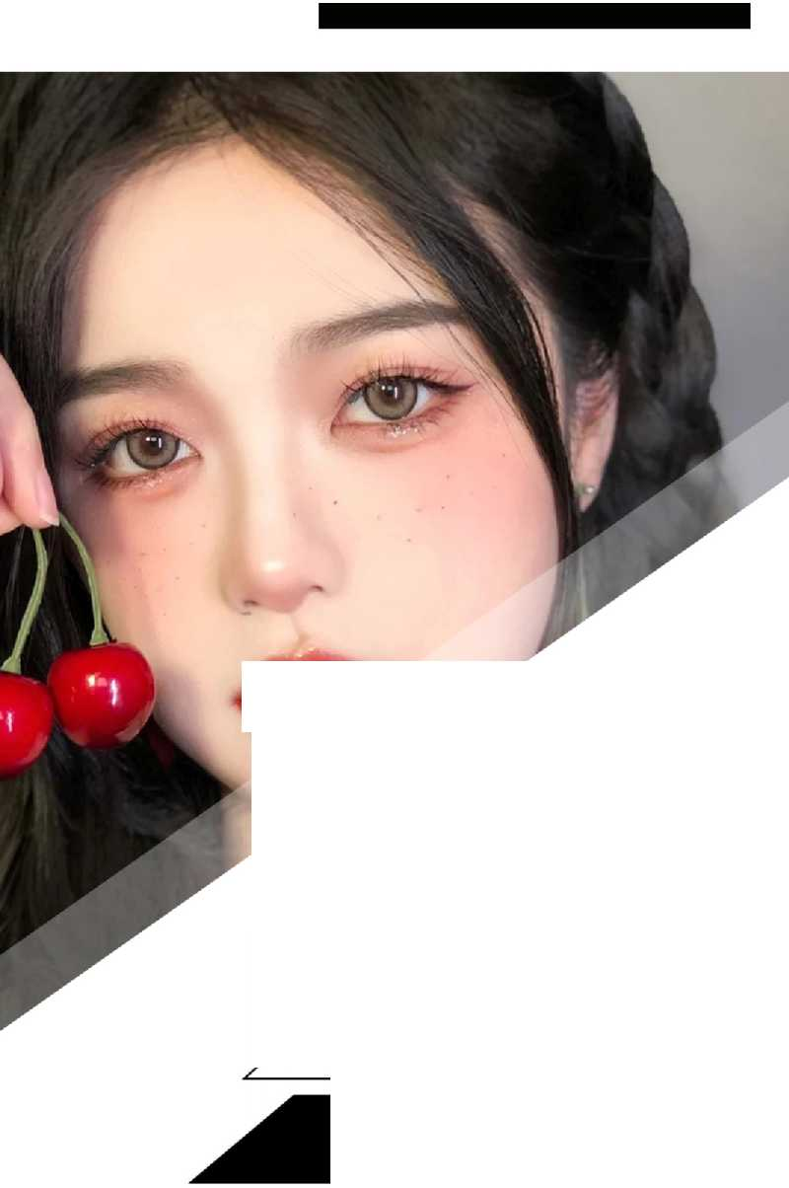
6节课
个人化妆班
PERSONAL MAKEUP COURSE
原价：1980元
课程进度根据学习情况及节假日调整解释权归校方所有
优惠价：1280元
授课：全日制/周末
/学制：

就业方向
不仅可以塑造自身形象，还可以为成为专业化妆师打 下扎实美妆基础。
课程見点
提升个人形象，带你挖掘潮流美妆基因，激发敏锐嗅 觉，在丰富实践中，华丽跻身时尚圈
适用人群
想变美的都市达人O
课程内容
彩妆精品班
◎化妆工具和化妆品的认知
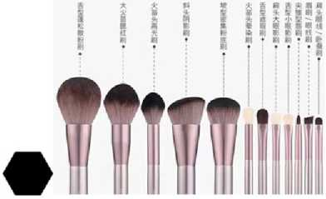
◎色彩的认知及运用
◎面部美学比例关系、三庭五眼的比例
◎肌肤的妆前护理与保养
◎水润底妆的讲解及示范
◎立体V脸妆的讲解及示范
◎底妆的修饰与遮瑕技巧
◎眉毛与脸型搭配
◎眉毛产品的认知与分析、标准眉型的画法
◎标准眼型的认知、单色眼影及多色眼影的晕染方法
◎色彩与眼影的运用技巧讲解

◎眼线的分析及画法
◎假睫毛的黏贴方法
◎腮红与唇妆色彩搭配及风格分析
◎腮红与脸型搭配及示范
◎唇型的分析及各种唇型的涂抹方法
◎鼻子的认识与修饰技巧
◎各种脸型的修饰方法
◎基础素描画法

◎卸妆示范讲解
◎斩男初恋妆气质港风妆容
◎法雅ins小烟熏妆
◎职场必备面试妆
◎素颜晶透醒肤妆
◎日系厌世妆
